BXD—1000/1140(660)Y
矿用隔爆型移动变电站用
低压保护箱
(微机型)

使用说明书



太原市平阳煤矿机械厂
2006年09月15日编

一、概述
1．产品特点
BXD－1000 /1140(660)Y矿用隔爆型移动变电站用低压保护箱(以下简称保护箱)具有隔爆性能好、技术先进、保护性能稳定可靠、结构紧凑、易于维护和检修等优点。保护箱核心模块采用性能卓越的可编程控制器（PLC）控制，全中文液晶显示，性能稳定，可靠性高。由液晶显示屏采用汉字显示当前状态,使用者能够更加直观和方便的了解及操作本开关。
2．主要用途
本保护箱适用于有瓦斯及煤尘爆炸危险的矿井中，对额定电压1140V或660V，额定频率50Hz，额定电流500～1000A可调，三相交流中性点不直接接地的供电系统进行控制、保护、计量。作为移动变电站用低压侧馈电设备，必须与KBG系列矿用隔爆型高压真空开关配套使用，后者作为移变用高压侧开关。本开关采用PLC保护电路，实现对负载的过载、短路、过压、欠压、漏电以及漏电闭锁的稳定可靠保护。
3．品种、规格
额定电压 1140V或660V
额定电流 1000A(500～1000可调)
4．执行标准：
GB8286—2005、MT871—2000、Q/140000PM0002—2006
5．防爆类型是：矿用隔爆型
6．防爆标志：ExdI
7．型号的组成及其代表意义

B X D—1000 /1140(660) Y

移动变电站
额定电压1140V或660V
主回路额定电流1000A
低压
保护箱
隔爆型

8．使用环境条件
a. 海拔高度不超过1000m(80～100kPa);
b. 周围环境温度 －5℃～+40℃；
c. 周围空气相对湿度<95%(+25℃)；
d. 污染等级为3级；安装类别为Ⅲ类；
e. 在有甲烷和煤尘爆炸危险的矿井中；
f. 在没有淋水的地方；
g. 无对金属和绝缘体有害的气体；
h. 与垂直面的安装倾斜度不超过15度，没有强烈震动的场所。
9．对环境及能源的影响
对环境无污染，产品使用寿命长。无能源的损耗，无噪音。
10．安全
产品经国家指定部门检验合格，取得防爆合格证、安全标志证书，使用安全可靠。
二、结构特征与工作原理
1．总体结构(产品外形结构见图3)
本保护箱由隔爆主腔、接线腔、PLC控制保护单元等组成。
1.1 隔爆主腔由前门、腔体及后侧隔爆法兰等组成。
a）前门上设有便于观察的汉显观察窗。
b）腔体内装有PLC控制保护单元及各项保护的信号取样器件。
c）隔爆主腔后侧的隔爆法兰可与移动变电站（干式变压器）接线腔法兰联接。
1.2箱体上部是隔爆型接线腔。设有2个电缆引出口和4个控制电缆引出口。
1.3 PLC保护单元采用全中文背光液晶显示，通过前门上安装的操作按钮可进行参数整定、数据监视试验、故障查询等操作。
2．工作原理(工作原理见图1)
2.1 主回路
主回路是从变压器三相电源接到接线柱的铜母线。
2.2 控制回路
参见电路原理图。合上高压开关的隔离开关后，由移变高压真空开关送来的AC110V电源送入低压侧PLC开始工作。PLC得电后，进行自检和检测电缆线路对地绝缘情况，当自检和绝缘正常时，PLC允许复位；否则，PLC闭锁高压侧真空开关合闸回路，并显示相关故障，高压侧则显示低保未复位。
正常时按复位键使低压侧复位，通过操作高压侧合闸按钮完成变压器送电。
合闸：当低压配电箱检测正常并复位后，按下高压侧合闸按钮，高压侧合闸机构完成合闸动作。
分闸：本保护箱无分闸按钮，可使用高压侧按钮进行正常分闸。特殊情况亦可使用漏电按钮进行紧急停机操作。
2.3 电量数据采集和保护：
三相电流信号及电压信号经电流互感器和电压互感器采集后，送采样板进行信号处理，以达到PLC接受的电平信号送入PLC，并转换为相应的数字量进行处理。
反映电缆绝缘电阻的电流信号通过专用的开关电源+24VDC—采样板—RC－LK—DKB—电缆芯线—大地—A/D模块—24VG回路，转换为相应的数字量进行处理。
PLC根据事先设定的参数通过对三相电流和绝缘电阻和系统电压数字信号分析处理，完成相不平衡、过载、短路、漏电闭锁、漏电保护、过电压、欠电压等各种保护动作。
a）欠压保护
继电保护额定电源电压为交流110V（50Hz）所耗功率不大于75VA，并在75%～110%额定电压范围内可靠工作。当线路电压≤70%时，延时发出欠压保护信号延时时间为1～10s。信号发出后高压断路器应动作。
b）过载保护
过载电流整定值按额定电流值倍数整定，整定倍数0.1～1.0倍，其动作时间与过载电流成反时限特性。如下表：
过载倍数＝ | 实际电流  整定电流 | 1.05 | 1.2 | 1.5 | 2.0 | 4.0 | 6.0
反时限动作时间 |  | 2h不动作 | 0.2～1h | 90～180s | 45～90s | 14～45s | 8～14s
c）短路保护
短路电流整定值按额定电流值的倍数整定，整定倍数3～10倍，动作值与整定值的误差不应大于10%，动作时间不大于0.1s。
d）保护箱三相断相保护动作性能应符合下表中的规定。
组别 | 动作界限 | 动作时间 | 初始状态
Pa | 一线（相）为零  二线（相）为1.05倍整定电流 | ＜3min | 0.6倍整定电流热态
Pb | 任意二相通以额定电流。  另一组通以0.9倍额定电流 | 长期不动作 | 冷态
e) 漏电闭锁及漏电保护
保护箱漏电闭锁及漏电保护性能应符合下表的规定。
额定电压  V | 漏电动作电阻整定值（单相）  kΩ | 漏电闭锁电阻整定值（单相）  kΩ | 1kΩ动作电阻时动作时间ms
660 | 11 | 22 | ≤80
1140 | 20 | 40 | ≤50
漏电及漏电闭锁的保护除具有以上特性外，还应具有选择性漏电保护功能，其级间动作延时应在200～250ms范围之间。
通过PLC继电器输出口断开，向高压侧配电箱发出低压侧异常和故障信号，实现合闸、闭锁、跳闸功能。
温度保护：是由安装在移变低压侧线圈中部的温度继电器实现的。当出现温度异常时，其常开接点闭合，向低压配电箱PLC发出信号，PLC指令继电器闭合，向高压侧开关发出信号使高压断路器分闸。
2.4 保护整定
- 电压整定
电压整定分为1140和660两个电压等级，可根据使用情况进行整定。
- 额定电流整定
额定电流为1000A(500—1000可调)可根据使用环境进行整定。
c. 过载保护整定
过载保护电流整定值为额定电流的0.1～1倍，步进值为1，可根据实际负载的电流大小进行整定。
d. 短路保护整定
短路保护电流整定值为过载保护电流整定值的3—10倍，步进值为1，可根据实际负载的电流大小进行整定。
f. 漏电保护整定
选择性漏电延时动作时间分档可调。分档值为瞬动、200ms、400ms和600ms。
g. 欠压保护动作延时值可整定范围为1～10s。
h. 该开关具有保护整定的密码保护功能，防止未被许可的无关人员进行误整定。
i. 该开关还具有故障记录功能，将故障时间及类别自动存入故障记录，以便故障判别，加快故障检修。
2.5 保护整定方法说明
本保护箱最大特色之一是使用汉字液晶显示屏，可同时显示多项信息，使之更能彻底、直观的反映开关当前状态，易于操作。从而使操作人员能尽快上手，为企业降低人力资源消耗。
本液晶显示屏相关按钮有“ESC”、“ALM”、 “↑”、“↓”、“←”、“→”、 “SET”、“ENT”八个按钮。具体布置和功能如下：

太原市平阳煤矿机械厂
电话：（0351）7964808
传真：（0351）7967048
网址：www.sxtypy.com

ESC ALM SET ENT

“ESC”显示定义画面、取消报警等；
“ALM”改变当前模式为历史故障模式；
“↑”加或向上移动；
“↓”减或向下移动；
“←”左移或向前翻页
“→”右移或向后翻页
“SET”改变当前模式为数据设定模式；
“ENT”确认或进入屏幕设置菜单。
保护箱上电后首先自动完成预热、软硬件自检并开始执行程序。正常情况下，显示画面如下：
太原市平阳煤矿机械厂
电话：（0351）7964808
传真：（0351）7967048
网址：www.sxtypy.com
数秒后转入运行界面，如下所示：
项目 | 电 流 | 电 压 | 电 阻
设定值 | 300A | 1140V | ＞200K
运行值 | 0A | 0V | 未复位
此时可进行功能复位、漏电、过载等试验或功能设置，功能设置靠显示窗下方的八个按键完成。
在运行界面下长按“ENT”键进入屏幕设定菜单如下所示：

- 取消锁住密码
- 锁住密码
- 修改密码
按“↑”、“↓”选择所需操作，再按“ENT”键确认。
例：解锁密码
按“↑”、“↓”将光标移到“取消锁住密码”再按“ENT”键确认，进入解锁密码输入状态，提示输入密码，显示如下：
输入密码
→0＊＊＊＊

按“↑”、“↓”、“←”、“→”键输入密码，按“ENT”确认，完成取消锁住密码操作，按“ESC”键返回到运行画面。
在无密码或在取消锁住密码以后按“→”键进入电流整定界面如下：
额定电流：****A
过载整定：*.*×IE＝****A
短路整定：**×IE＝*****A
轻按“SET”键选中修改项目，按“↑”、“↓”、“←”、“→”键进行数值修改，按“ENT”键完成修改。
其余类似。
本保护箱共有 额定电压： 1140V 、 660V
额定电流： 1000A(500～1000连续可调)
过载整定值：In=(0.1～1)×Ir
短路倍数： （3～10倍）Ir
选择性漏电动作延时：瞬动～600ms
运行状况实时数据监视：
在常态下显示屏直接显示移变高压侧真空开关分合状态和低压侧的运行电流、系统电压和电缆线路对地绝缘电阻等。
三、技术特性及尺寸、重量
1、额定电压 1140V、660V
2、额定电流 1000A(500～1000可调)
3、电源频率 50Hz
4、工作制 连续工作制
5、操作电压 ～110V，24VDC
6、外型尺寸 740×840×485（长、宽、高、）
7、重量 147kg；
四、安装、调整（或调试）
1．安装条件及安装的技术要求
除满足条款一.5中要求外还应满足：
a.在地面仔细检查保护箱各部位及隔爆面是否完好，各隔爆面间隙是否合格；
b.检查所有螺丝连接处和各接插件是否松动，若有松动或接触不良，应插接牢固、拧紧；
c.安装地点保持良好通风；
d.安装按《作业规程》中规定进行。
2．安装程序、方法及注意事项
a)、安装前应在地面仔细检查所有螺丝连接处和各插件是否松动，若松动或接触不良，应插接牢固、拧紧。
b)、检查过载和短路整定值是否与使用条件相符。
c)、温1、温2线是温度报警用，需要接温度报警时，接到移变的温1、温2端。
d)、接动力线。将本保护箱的三条电源线a、b、c对应接于移变二次侧的a、b、c，并将电源线与变压器联结紧固。接线腔有一路接线端子，供接负荷动力线用。
e)、在地面上按操作程序（见九）通电试运行。
f)、地面试运行正常后，方可运到井下。安装就位后，按要求接好主接地和辅助接地，检查漏电保护正常，方可投入运行。
3．调整
调整各种保护的设定值，使其符合使用条件。
4．安装、调整后的验收试验项目、方法和判据
检查各电缆接线是否正确，检查各零部件是否装配齐全、正确，其余按条款五.1检查。
5．试运行前的准备、试运行启动、试运行
各项目检查合格后，可送电试运行，检查各种保护功能是否符合正常情况，具体操作按条款五.3～五.5进行。
五、使用、操作
1．使用前的准备和检查
1.1使用本保护箱前应仔细阅读本使用说明书；
1.2检查产品铭牌，核对额定电压、额定电流等是否与实际用电设备相符合，移变高压侧的高压开关是否能相配，移变高压侧电压是否相符合；
1.3检查壳体、零部件等应无损坏现象；
1.4隔爆面应无损伤、锈蚀现象，隔爆接合面的间隙应小于0.3mm；
1.5按钮操作灵活，微动开关工作正常；
1.6检查各紧固件是否松动，并重新紧固一次；
1.7电气连接接触良好、可靠，并压紧；
1.8进出电缆应压紧和密封。
2．使用前和使用中的安全及安全防护
2.1本开关箱壳为矿用隔爆型，满足GB3836.2《爆炸性气体环境用电气设备第2部分：隔爆型“d”》有关规定，使用安全可靠；
2.2开关箱壳应可靠接地；
2.3禁止在井下带电打开箱门操作。
3．启动及运行过程中的操作程序、注意事项及容易出现的错误操作
3.1 合闸：（在高压侧操作）先将手柄搬到“合”位置，并将手柄上的闭锁螺栓拧入，使限位闭锁开关的触点接通。控制变压器有电后，自检灯闪，液晶屏显示当前电压及状态，表示控制电源变压器和保护电路有电，手柄在“合”位置时（断路器真空管的动触头已与电网接触）。按下复位按钮（若低压侧为BXD型低压保护箱，应先按保护箱的复位按钮），欠压线圈有电吸合，允许合闸。按下合闸按钮，电动机转动。带动棘轮机构压缩储能弹簧并带动凸轮连杆机构动作，到达储能弹簧解脱位置时断路器便迅速合闸，此时，合闸灯亮，液晶屏显示当前电压、电流及状态。
3.2 试验
保护箱合闸后，可做如下试验：
a. 短路试验
短路整定值整定为3倍，过载整定在0.4倍以下时，按“试验”按钮，高压开关应迅速断开。液晶屏显示“系统短路”和短路电流值，并将系统短路跳闸时的时刻存入故障记录。
b. 过载试验
短路整定值整定为4倍以上、过载整定在0.4倍以下时，按“试验”按钮，保护箱应延时跳闸。液晶屏显示“系统过载”和过载电流值，并将系统过载跳闸时的时刻存入故障记录。
c. 漏电试验
按开关上的“漏电”按钮，高压开关应立即或延时（由用户整定）跳闸。液晶屏显示“漏电闭锁”和漏电电阻值，并锁定跳闸时的时刻自动存入故障记录。
d. 本开关与瓦斯断电仪正确接线，可进行“风电闭锁”试验。当瓦斯断电仪动作输出后，高压真空开关应立即断电。液晶屏显示“风电闭锁”和跳闸时的时刻。
4. 运行中的监控和记录
运行中应对开关的运行状态进行监控，并及时发现和处理问题。本开关可由上位机集中远程控制，为企业节约人力资源。
5. 停机的操作程序、方法及注意事项
a. 分闸：（该功能在高压侧实现）按动分闸按钮，欠压线圈失电、断路器跳闸。若需断路器与电源脱开，可将手柄打到“断”位置，并将其锁定住。
b. 急停：（该功能在高压侧实现）为了在紧急情况能迅速切断电源，设有急停按钮。按进急停按钮时，上级及本级开关断电。
c. 如需开门，首先要把手柄打到“断”位置（断路器脱离电源），并锁定住手把；再松开门上的其他螺栓。
六、安装保护装置及事故处理
1. 安装保护装置及注意事项。箱壳应可靠接地。安装好后应测试高压开关和低压保护箱的各项功能。
2. 出现故障时的处理程序和方法
一般故障按正常顺序停电，紧急情况可使用“急停”按钮直接断开本级及上级开关。
七、保养、维修
注：严禁带电开盖！
在维修和维护过程中，严禁损伤隔爆面！
1．日常维护、保养
应定期清除污垢，隔爆面应经常涂抹防锈油脂。如发现隔爆面锈蚀、电气连接接触不良、绝缘电阻严重下降等现象应及时修复。
2．运行时的维护、保养
运行时，防止滴水侵入箱壳内，及时清除箱顶落煤。
3．检修周期
用户自定。
4．正常维护程序
4.1检查紧固隔爆面的螺栓、平垫、弹簧垫圈、螺母是否齐全和松动；
4.2清除隔爆接合面粉尘、锈斑等，对磷化失效的隔爆面进行冷磷化处理，并将各隔爆面涂抹防锈油脂，检查隔爆接合面间隙是否≤0.3mm，不合格的隔爆面及时进行大修或更换；
4.3检查电缆引入装置的压盘(或压紧螺母)和压板是否松动，密封圈是否合格，没接电缆的引入装置是否用密封圈、钢质堵板和金属垫圈密封；
4.4检查保护箱接地是否可靠；
4.5检查接线端子有无发热和松动现象，各电气连接接触是否良好；
5、长期停放时的维护、保养
长期停放时，应注意绝缘防潮、隔面防锈等；长期停放后重新使用，应对电气性能进行检测，合格后方可使用。
八、运输、贮存
1. 吊装、运输注意事项
1.1产品起吊时，使用箱壳上的两个吊钩。
1.2产品运输过程中，采取措施避免雨雪侵入和受潮，其倾斜度不大于30度，并无严重振动和冲击。
2．贮存条件及注意事项。
应贮存在空气流通、没有雨水侵入、不受烈日曝晒、无腐蚀性气体及无破坏绝缘气体的场所。
九、开箱及检查
用户收到保护箱后，应立即进行检查。
1．注意事项：检查时应注意保护隔爆面，防止碰伤和锈蚀。
2．检查内容
2.1检查产品的铭牌数据与订货合同是否相符，如产品型号、额定电流、额定电压等；
2.2检查出厂文件是否齐全；
2.3检查包装箱内物件是否与装箱单相符；
2.4检查各零部件是否完整无损或位移，各紧固件是否松动；
2.5检查各隔爆面是否碰坏，隔爆接合面间隙是否合格。
3．地面验收
3.1主电路的绝缘电阻测量；
在比较干燥的环境下，主电路的绝缘电阻应不小于2.5 MΩ。
3.2主电路进行外施工频耐压试验，4.2KV 1min (出厂试验值的85%)； 注：要将保护电路与主电路断开。
3.3 检查按钮是否灵活，保护箱是否可靠工作；
3.4 检查密封圈是否与所选电缆相适应。
十、常见故障及处理
故障现象 | 故障原因 | 处理方式
高压断路器推入后低压侧无反应  (无显示) | - 高、低压连接线G1、G2连接不好  - 门闭锁开关损坏  - 熔断器损坏  - 接插件连接不好 | 检查并接好连线  更换闭锁开关  更换熔断器  接插固定牢固
不能复位 | - 存在相应故障一直处于报警状态  - 无故障一直处于报警状态 | 处理故障  复位按钮坏
低压已复位但高压仍显示低保未复位 | - G3、G4连接不好  - 短接G3、G4后故障依旧  - 短接G3、G4后故障消失 | 接好G3、G4  高压侧故障  低压侧继电器、电源损坏或PLC无输出，检查更换
漏电按钮不起作用 | - 按漏电按钮时绝缘电阻无变化  - 按漏电按钮时绝缘电阻有变化，达不到动作值 | 漏电检测回路中有元器件损坏，检查更换  零序电抗器连接不好或损坏，检查更换
合闸后无电压指示 | 检测变压器坏或采样板坏 | 检查更换
电流试验不动作 | - 电流设定不正确  - 试验按钮损坏 | 重新设定  检查更换
十一、其他
1．质量保证、售后服务事项及联系方法等
产品在出厂后的6个月，投入运行后的3个月内，在正常的运输、贮存、安装和使用的情况下，确因产品质量问题而出现的故障，本厂负责免费保修。
产品出现质量问题请通知我厂售后服务部，
联系电话：0351－7964808 13509717733 13934110026。
2．其他事项
订货时应写明产品名称、型号、定购数量、特殊要求等，如矿用隔爆型移动变电站用低压保护箱BXD－1000/1140(660)Y、3台
3．备件
例：订购BXD—1000/1140(660)Y矿用隔爆型低压保护箱(微机型)1140V，1000A 4台。
订购下列备件：PLC保护单元 2套。

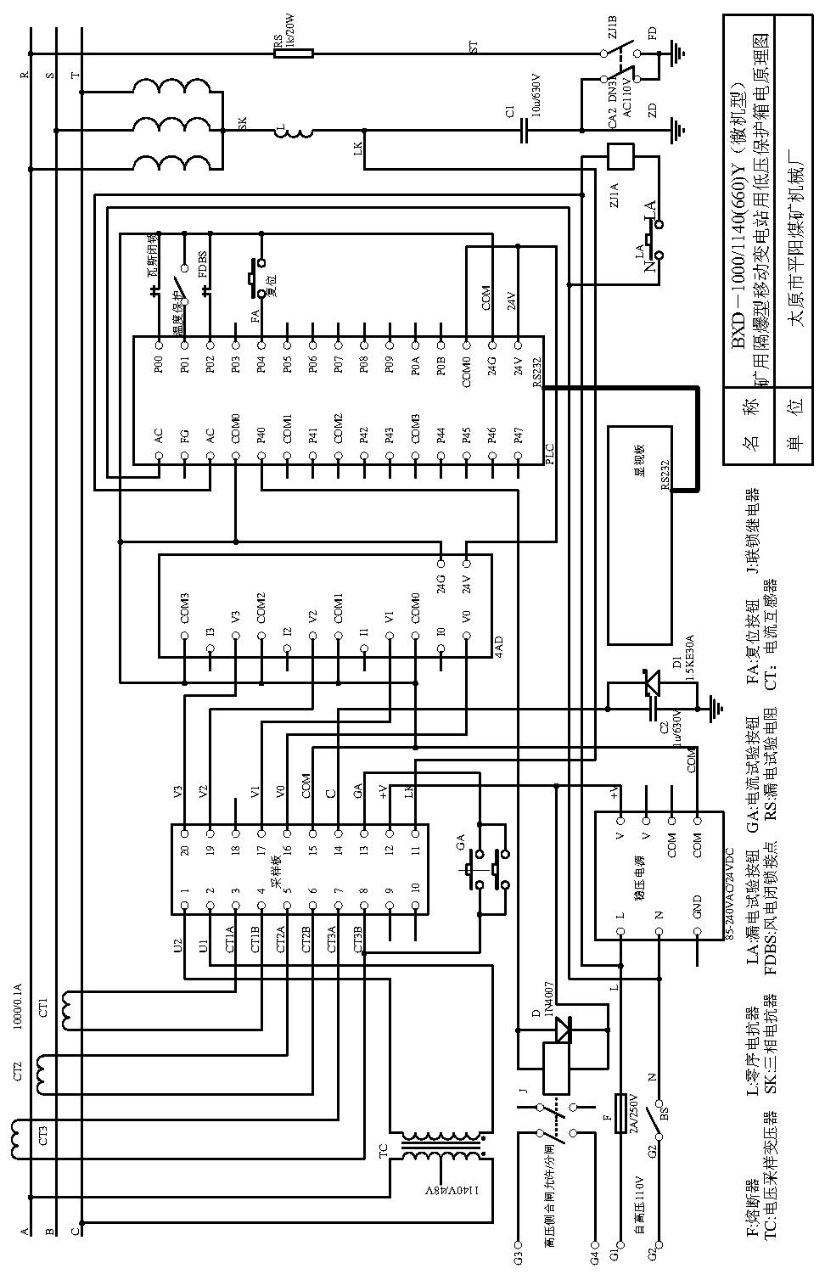
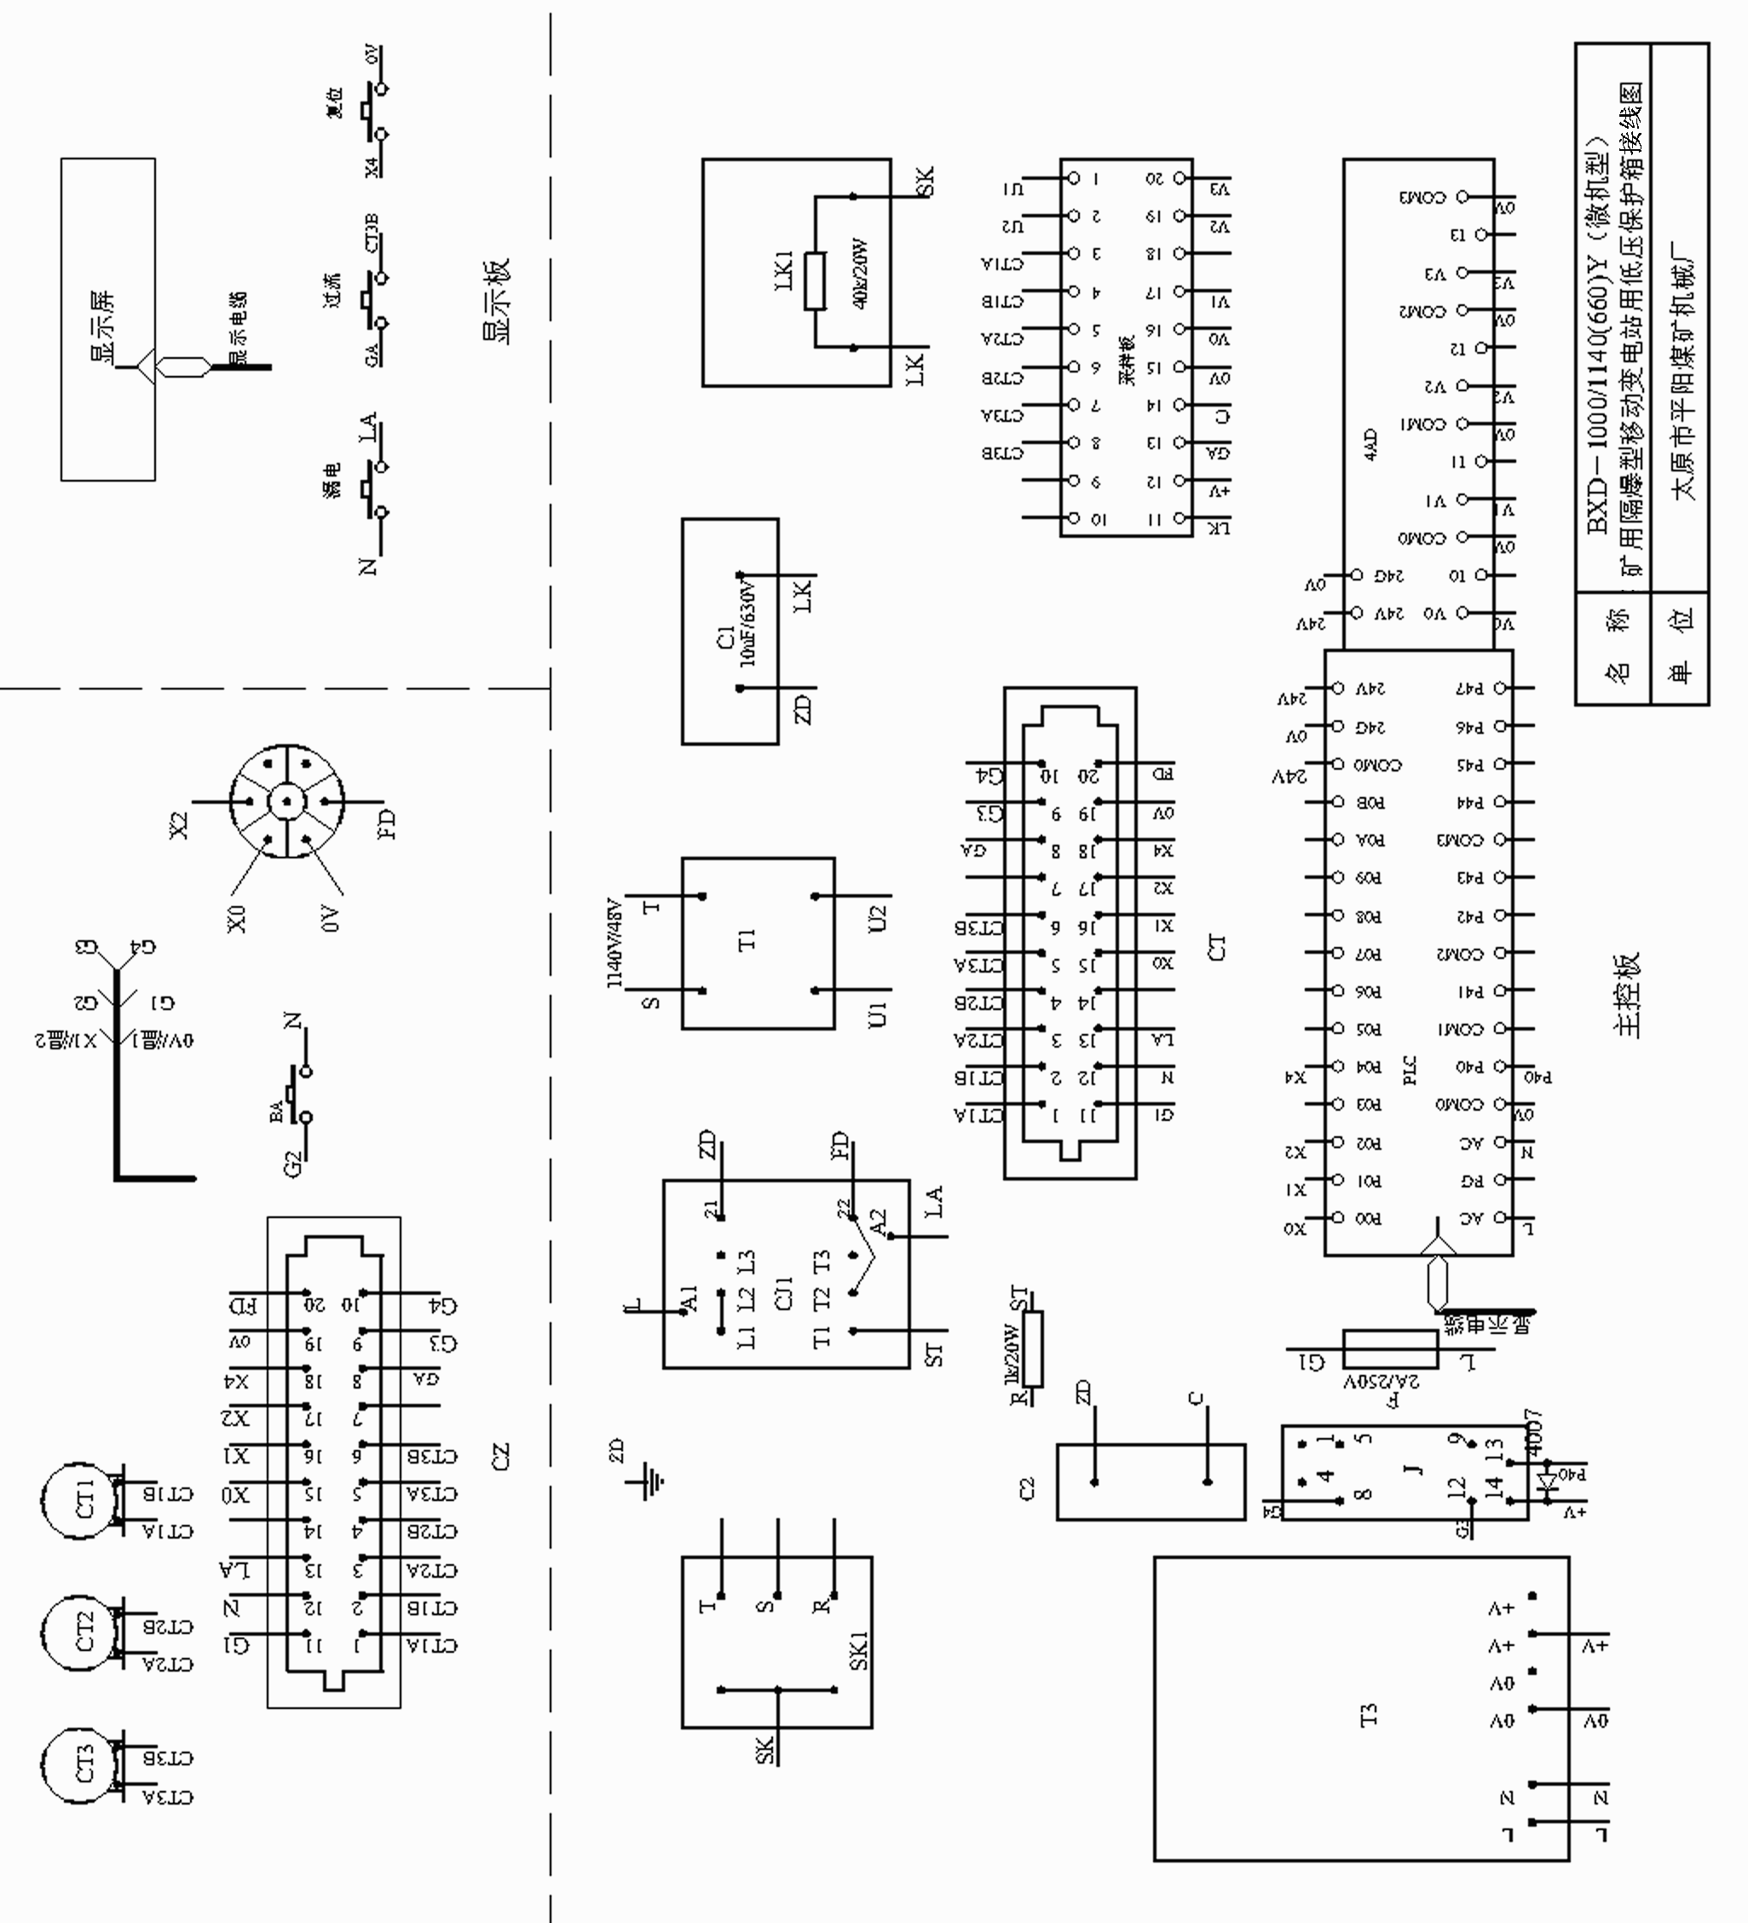
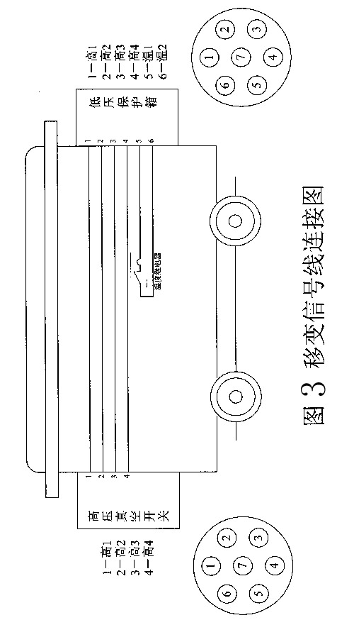
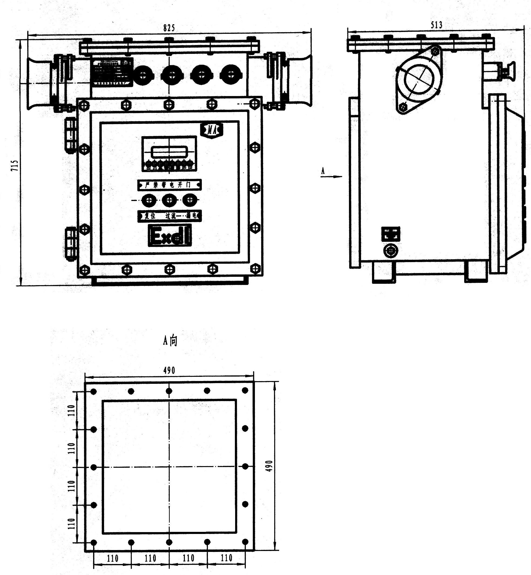

外 形 图

网 址：www.sxtypy.com
邮 箱：sxtypy@163.com
地 址：太原市坞城南路296号
邮政编码：030031
电 话：（0351）7964808 13509717733 13934110026
传 真：（0351）7967048

